Red Dot Winning Design leert de wereld hoe de handen te wassen
De baanbrekende Semmelweis-scanner, die ziekenhuisinfecties bestrijdt, heeft zijn tweede Red Dot Award gewonnen in 2020. Net nu de coronaviruspandemie handhygiëne nog belangrijker heeft gemaakt. De HandInScan Semmelweis-scanner heeft in 2015 de Red Dot Award voor Design Concept al gewonnen: Een prijs die als een van de meest prestigieuze designprijzen ter wereld wordt beschouwd. Vijf jaar later werd de Red Dot Award: Merk & Communicatie Design uitgereikt voor het nieuwemotiverend kader en het heruitgevonden visuele ontwerp, dat gericht is op het aanleren van goede gewoonten inzake handhygiëne. De gebruikersinterface, die het echte succes van de medisch-technische innovatie garandeert, is volledig opnieuw vormgegeven door het internationale digitale innovatiebureau Supercharge. Hun concept dat won in de categorie "Interface & User Experience" van Red Dot, is gekozen uit 7.000 inzendingen. Dit na ook al de Gold Award bij de gerenommeerde iF Design Awards gewonnen te hebben.

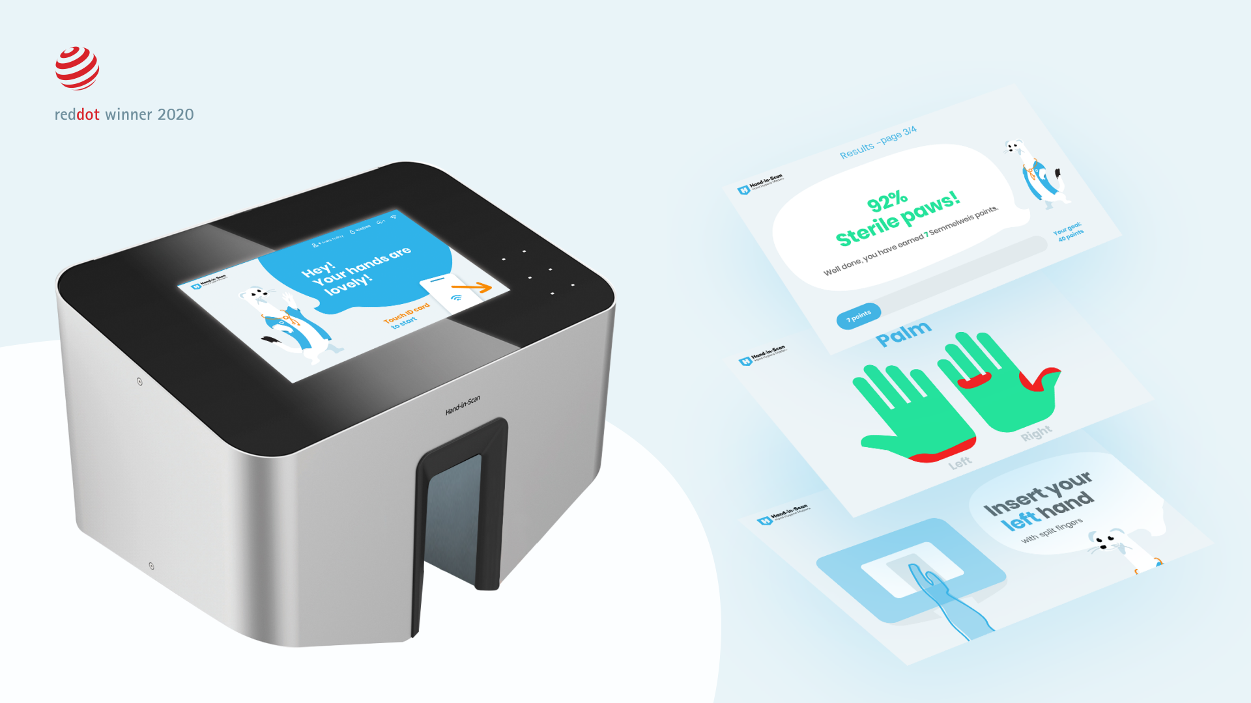

Vandaag de dag wordt de medische scanner wereldwijd in meer dan 20 landen gebruikt. Het bestrijdt met succes ziekenhuisinfecties, die in veel gevallen worden veroorzaakt door een gebrek aan handhygiëne bij de medewerkers van het ziekenhuis. Deze infecties zijn grotendeels te vermijden, maar zelfs vóór de coronaviruspandemie troffen ze al 4,1 miljoen mensen per jaar en eisten ze alleen al in Europa en de VS meer dan 135.000 levens. In 2020 zijn deze cijfers alleen nog maar gestegen. Het belang van goede handontsmetting en anti-virale bescherming is ontzettend belangrijk geworden. Nu ziekenhuizen wanhopig op zoek zijn naar manieren om COVID-19 besmettingen in te dijken en de veiligheid van patiënten te verhogen, kan het apparaat van HandInScan precies datgene zijn wat medische instituten en onderwijsinstellingen nodig hebben om hun personeel aan te leren hoe ze hun handen correct moeten wassen.
De belangrijkste functie van de Semmelweis UV-licht detectie scanner, is het kwantitatief meten van de handhygiëne van het ziekenhuispersoneel. De scanner zorgt voor een continue en directe feedback door middel van een uitgebreide digitale beeldcreatie techniek. Het belangrijkste doel van de scanner is echter niet een constante controle, maar het invoeren van een betrouwbare en correcte hand desinfecteer routine. Het is heel waarschijnlijk dat het coronavirus niet op de korte termijn zal verdwijnen. Het uiteindelijke doel van de ontwerpers is dat na de juiste opleiding het medische personeel niet meer hoeft gecontroleerd te worden.
Het team van Supercharge heeft geprobeerd om van een saaie, verplichte handontsmetting procedure een leuke ervaring te maken door het digitale display op de scanner te gebruiken.
Om dit doel te bereiken, kregen zowel emotioneel design als gamificatie een prominente rol in het winnende ontwerp. De gehele gebruikerservaring is opnieuw bedacht en getransformeerd in een leuke en educatieve ervaring, compleet met een unieke gids om gebruikers te begeleiden. De ontwerpers van Supercharge hebben Dr. Ernest Ermine gecreëerd, de nieuwe mascotte van HandInScan. Als hoofdrolspeler in hun ontwerp, geeft hij voortdurend persoonlijke suggesties aan elke medewerker over hoe ze hun handen beter kunnen wassen.
Het nette en simpele ontwerp met lichte kleuren van de hermelijn past binnen een medische omgeving, maar de vriendelijke, vrolijke toon van het personage brengt toch een zekere luchtigheid naar voren. De "persoonlijkheid" van Dr. Ermine is te voelen in elk element van de gebruikersinterface: de kleuren, vormen en zelfs het gekozen lettertype geven gebruikers een serene, eenvoudige, maar volledig betrouwbare opleiding inzake het belang van goede handhygiëne. Dit is belangrijk omdat medewerkers motiveren het meest belangrijke doel is van het ontwerp. In plaats van snel hun handen te wassen zoals eerder vaak het geval, gaan ze grondig aan de slag met het desinfecteren van hun handen, terwijl ze worden aangemoedigd om het juiste proces onder de knie te krijgen en deel uit te laten maken van hun routine.
Door de kracht van gamificatie te gebruiken, worden gebruikers met een goede handhygiëne beloond met Semmelweis-punten. Het puntensysteem is ontworpen om de ervaring van het scannen van de handen verder te verbeteren, doordat er een vriendschappelijke competitie tussen de verschillende afdelingen plaatsvindt. De analytische interface stelt gekozen ziekenhuispersoneel in staat om de verbetering van desinfectie individueel of institutioneel
op te volgen door middel van een rapportageschema.

Over: Supercharge
Supercharge is een internationaal innovatiebureau dat de uitdagingen van digitalisering aanpakt door het bouwen en ontwerpen van digitale oplossingen. De afgelopen jaren is het bedrijf zowel door Financial Times als door Deloitte erkend als een van de snelst groeiende bedrijven in Europa. Naast het hoofdkantoor in Boedapestheeft Supercharge ook kantoren in Londen en Amsterdam.

Newsroom
Bekijk het volledige persbericht inclusief meer foto's en video's in onze Newsroom.
Bekijk het volledige persbericht
Bekijk alle voorgaande persberichten

Contact information
Name: Hans Pieter de Vries
Function: Managing Director
Email: hans.pieter@supercharge.io
Phone: +31652372271

